ФЕДЕРАЛЬНОЕ АГЕНТСТВО СВЯЗИ

Ордена Трудового Красного Знамени федеральное государственное

бюджетное образовательное учреждение высшего образования

«Московский технический университет связи и информатики»

Кафедра Математической кибернетики и информационных технологий

Отчет по лабораторной работе №1

по дисциплине «Введение в профессию»

Выполнил: студент группы БФИ 1902

Соловьев А.В.

Проверил: Мосева М.С.

Москва 2019 г.

Цель работы:

Изучить интерфейс пользователя системы MATLAB и основы работы с системой в режиме прямых вычислений.

Задание:

1. Вычислить значение по формуле (вариант 22).
2. Создать массив, поместить туда все переменные и выполнить работу над ним.

Ход работы:

1. Ввести входные данные (Рисунок 1)

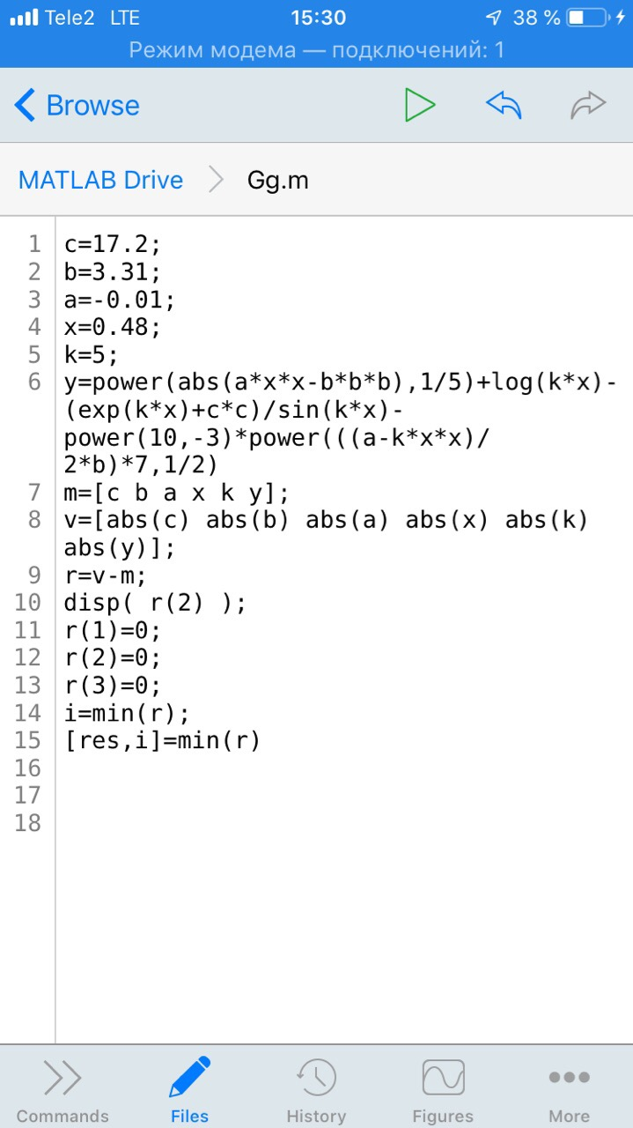

Рисунок 1

1. Создать массив из всех переменных (Рисунок 2)



Рисунок 2

1. Создаем новый массив, помещаем туда значения старых, взятых по модулю, находим разность двух массивов (Рисунок 3)



Рисунок 3

1. Из получившегося массива выводим 2 элемент и обнуляем первые 3 (Рисунок 4)



Рисунок 4

5. Находим минимальный элемент и выводим его (Рисунок 5)



Рисунок 5

Код программы:

c=17.2;  
b=3.31;  
a=-0.01;  
x=0.48;  
k=5;  
y=power(abs(a*x*x-b*b*b),1/5)+log(k*x)-(exp(k*x)+c*c)/sin(k*x)-power(10,-3)[((a-k*x*x](https://vk.com/power)/2*b)*7,1/2)  
m=[c b a x k y];  
v=[abs(c) abs(b) abs(a) abs(x) abs(k) abs(y)];  
r=v-m;  
disp( r(2) );  
r(1)=0;  
r(2)=0;  
r(3)=0;  
i=min(r);  
[res,i]=min(r)

Вывод данных:

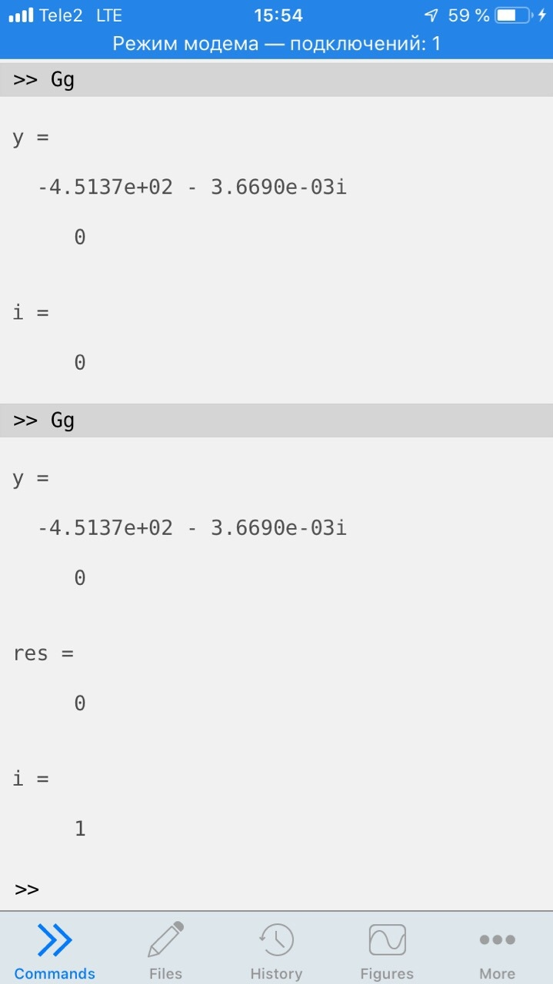

Рисунок 6

Вывод:

Я изучил интерфейс пользователя системы MATLAB и основы работы с системой в режиме прямых вычислений.